Занятие №7
Прочитайте ребенку рассказ М. Зощенко «Великие путешественники»
https://nukadeti.ru/skazki/zoshhenko-velikie-puteshestvenniki
Беседа по рассказу:
- Как называется рассказ, который мы читали? (ответ детей)
-Как звали героев рассказа? (ответ детей)
-Что делали дети? (ответ детей)
-Как можно назвать героев рассказа? ( путешественники, туристы, авантюристы…)
- Как можно их описать? Какие дети? ( отважные, бесстрашные, весёлые, умные…)
- Что делали дети? ( путешествовали, шли, боялись, веселились…)
- Почему дети не встретили индейцев?

ИЗУЧАЕМ ГЛАСНЫЙ ЗВУК И, Буквы И и

Покажите детям картинку ( на следующем листе), спросите:
- Что ты видешь на картинке? Произнеси.
- Назови первый звук в каждом слове?
- Он гласный или согласный? ( гласный)
- Почему? ( потому что он тянется, поется и воздух не встречает преграды)
Сколько слогов в слове ИГ-ЛА? ( отбей по слогам ладошками)
- На какой слог падает ударение? ( на 2 слог ЛА)
- Сколько слогов в слове ИН-ДЕ-ЕЦ? ( отбейте ладошками по слогам)
- На какой слог падает ударение? ( на слог ДЕ, на 2)
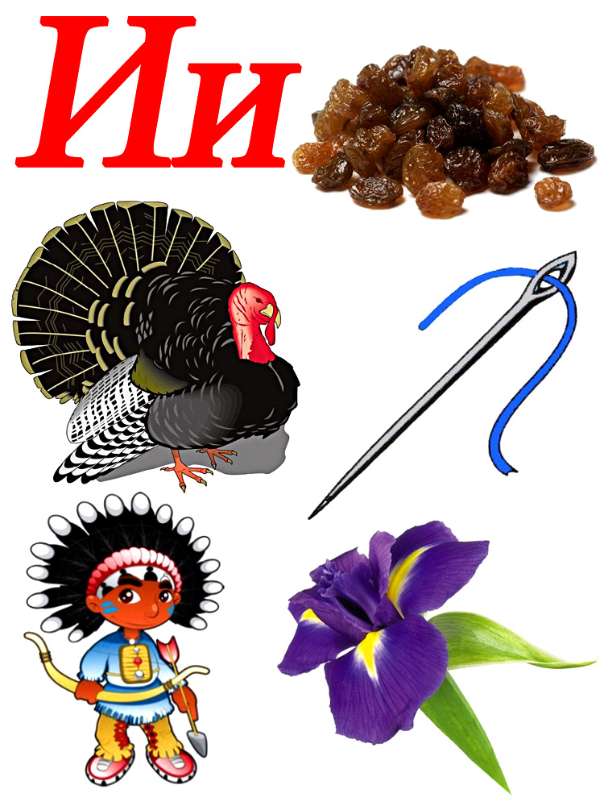
Посмотри, как на письме обозначается звук И. ( вверху картинки)
- Пропиши букву И в тетрадке ( прописать одну строчку)

Найди среди картинок слова, в которых встречается звук И в середине слова. Их не меньше 5. ( ответы: птИца, крокодИл, вИноград, кИт, редИс) Если ребенок назвал слово ПЕТУХ, то надо обьяснить ему, что да, мы слышим звук И…., а слово пишется с буквой Е.
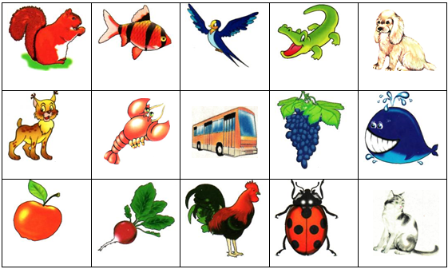

Прочитай слоги:
ИА ИО АИ ОИ

Найди на картинке с веселыми человечками букву И
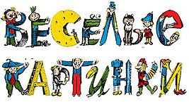
Обязательно задайте в конце занятия ребенку вопрос:
- Какую букву мы сегодня изучили?
- С каким стихотворением познакомились?
-Какие народные и государственные символы России вы запомнили?

